本实用新型公开了一种人行索引标识牌，包括装置连接板、固定外筒、调节内杆和第一螺杆，所述装置连接板的底部固定有连接座，所述装置连接板的顶部固定有挡雨顶棚，所述装置连接板的一侧且底部与连接座顶部的一端固定有固定外筒，所述固定外筒的内部设置有调节内杆，所述调节内杆的顶部与挡雨顶棚的底部固定连接，所述调节内杆的内部连接有第一螺杆。本实用新型通过在第一螺杆、调节内杆、固定外筒和旋转驱动机构的设置，旋转驱动机构驱动带动第一螺杆转动，则与第一螺杆螺纹连接的调节内杆配合第一限位滑块沿第一限位滑槽滑动的限位作用实现调节内杆可直线沿第一螺杆上下移动，用于调节标识牌面使用的高度，适用一些特殊空间的使用。

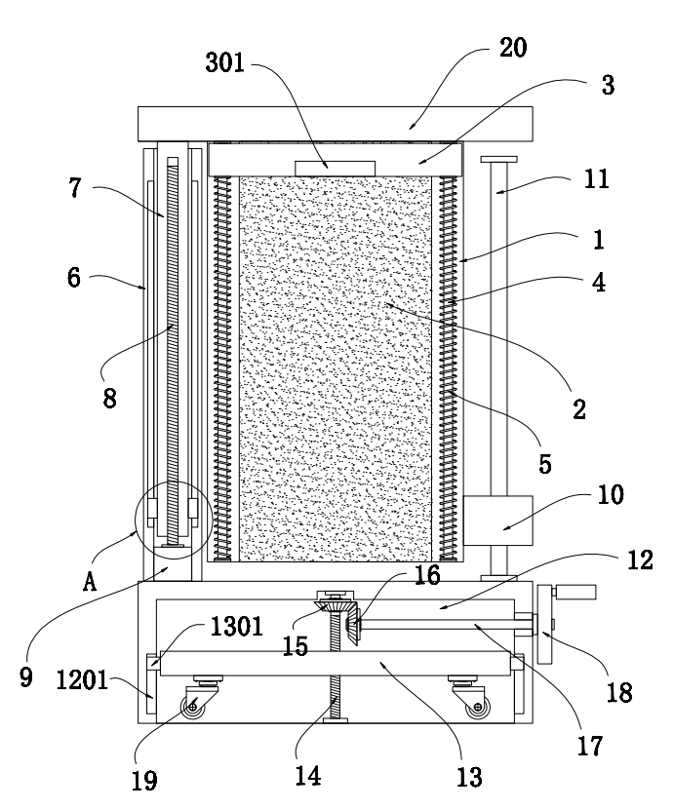

1.一种人行索引标识牌，其特征在于，包括装置连接板（1）、固定外筒（6）、调节内杆（7）和第一螺杆（8），所述装置连接板（1）的底部固定有连接座（12），所述装置连接板（1）的顶部固定有挡雨顶棚（20），所述装置连接板（1）的一侧且底部与连接座（12）顶部的一端固定有固定外筒（6），所述固定外筒（6）的内部设置有调节内杆（7），所述调节内杆（7）的顶部与所述挡雨顶棚（20）的底部固定连接，所述调节内杆（7）的内部连接有第一螺杆（8），所述第一螺杆（8）的底部且与固定外筒（6）内底部固定有旋转驱动机构（9）。
2.根据权利要求1所述的一种人行索引标识牌，其特征在于：所述装置连接板（1）的表面连接有标识牌面（2），所述标识牌面（2）的表面设置有活动板（3），所述活动板（3）的侧部且与标识牌面（2）表面接触设置有清灰刷毛（302），所述活动板（3）的正表面连接有连接柄（301）。
3.根据权利要求2所述的一种人行索引标识牌，其特征在于：所述装置连接板（1）一侧的底部固定有滑套（10），所述滑套（10）的内部滑动连接且固定于连接座（12）顶部的一端有第二滑杆（11）。

4.根据权利要求2所述的一种人行索引标识牌，其特征在于：所述活动板（3）的两端内连接有滑孔（303），所述滑孔（303）内滑动连接且对称固定于装置连接板（1）的正表面有第一滑杆（4），所述第一滑杆（4）的外部缠绕有弹簧（5），所述弹簧（5）的一端与活动板（3）两端的底部连接。
5.根据权利要求1所述的一种人行索引标识牌，其特征在于：所述固定外筒（6）内部的两侧连接有第一限位滑槽（601），所述调节内杆（7）外部两侧的底部固定有第一限位滑块（701），所述第一限位滑块（701）与第一限位滑槽（601）为滑动连接。
6.根据权利要求3所述的一种人行索引标识牌，其特征在于：所述连接座（12）的内部设置有升降板（13），所述升降板（13）的两端固定有第二限位滑块（1301），所述第二限位滑块（1301）与连接座（12）内部两侧连接的第二限位滑槽（1201）为滑动连接。
7.根据权利要求6所述的一种人行索引标识牌，其特征在于：所述升降板（13）的内部且与连接座（12）内部的顶部连接有第二螺杆（14），所述第二螺杆（14）的顶部连接有从动齿轮（15），所述从动齿轮（15）一侧的底部齿合连接有主动齿轮（16），所述主动齿轮（16）的内部连接有转杆（17），所述转杆（17）的另一端且连接于连接座（12）外部的一侧有手动转盘（18），所述升降板（13）的底部对称固定有移动轮（19）。
一种人行索引标识牌
技术领域
本实用新型涉及索引标识牌技术领域，具体为一种人行索引标识牌。
背景技术
索引标识牌在目前的公共空间，如医院、学校、写字楼等有着广泛的应用，其主要功能是对平面楼层的各个位置信息进行标注和指引，进而指导人们到达想去的地方，目前的落地形式的索引标识牌在安装时主要分为与地面固定和地面不固定两种。
现有的标识牌使用位置多样，导致其在面对一些特殊空间需要调节高度时就显得很不方便，可调节性能较差，且现有的立地式楼层索引标识牌大多放置在地面上，难以便于移动，当装置需要移动时，往往需要多人进 行搬运费时费力，降低使用便捷性。
其次，由于在不同场所使用标识牌，表面会粘附大量灰尘，导致降低其展示指引的清晰度效果，亟待开发。
实用新型内容
本实用新型的目的在于提供一种人行索引标识牌，以解决上述背景技术中提出的问题。
为实现上述目的，本实用新型提供如下技术方案：一种人行索引标识牌，包括装置连接板、固定外筒、调节内杆和第一螺杆，所述装置连接板的底部固定有连接座，所述装置连接板的顶部固定有挡雨顶棚，所述装置连接板的一侧且底部与连接座顶部的一端固定有固定外筒，所述固定外筒的内部设置有调节内杆，所述调节内杆的顶部与挡雨顶棚的底部固定连接，所述调节内杆的内部连接有第一螺杆，所述第一螺杆的底部且与固定外筒内底部固定有旋转驱动机构。
优选的，所述装置连接板的表面连接有标识牌面，所述标识牌面的表面设置有活动板，所述活动板的侧部且与标识牌面表面接触设置有清灰刷毛，所述活动板的正表面连接有连接柄。
优选的，所述装置连接板一侧的底部固定有滑套，所述滑套的内部滑动连接且固定于连接座顶部的一端有第二滑杆。
优选的，所述装置连接板的顶部固定有挡雨顶棚。
优选的，所述活动板的两端内连接有滑孔，所述滑孔内滑动连接且对称固定于装置连接板的正表面有第一滑杆，所述第一滑杆的外部缠绕有弹簧，所述弹簧的一端与活动板两端的底部连接。
优选的，所述固定外筒内部的两侧连接有第一限位滑槽，所述调节内杆外部两侧的底部固定有第一限位滑块，所述第一限位滑块与第一限位滑槽为滑动连接。
优选的，所述连接座的内部设置有升降板，所述升降板的两端固定有第二限位滑块，所述第二限位滑块与连接座内部两侧连接的第二限位滑槽为滑动连接。
优选的，所述升降板的内部且与连接座内部的顶部连接有第二螺杆，所述第二螺杆的顶部连接有从动齿轮，所述从动齿轮一侧的底部齿合连接有主动齿轮，所述主动齿轮的内部连接有转杆，所述转杆的另一端且连接于连接座外部的一侧有手动转盘，所述升降板的底部对称固定有移动轮。
与现有技术相比，本实用新型的有益效果是：
（1）该种人行索引标识牌，通过在第一螺杆、调节内杆、固定外筒和旋转驱动机构的设置，旋转驱动机构驱动带动第一螺杆转动，则与第一螺杆螺纹连接的调节内杆配合第一限位滑块沿第一限位滑槽滑动的限位作用实现调节内杆可直线沿第一螺杆上下移动，用于调节标识牌面使用的高度，适用一些特殊空间的使用；
（2）该种人行索引标识牌，通过在手动转盘、从动齿轮、主动齿轮和升降板的设置，手动旋转手动转盘配合转杆带动主动齿轮转动，则与主动齿轮齿合连接的从动齿轮以及连接的第二螺杆同步转动，则与第二螺杆螺纹连接的升降板利用第二限位滑块沿第二限位滑槽滑动的限位作用实现升降板直线沿第二螺杆上下移动，调节移动轮与地面接触的状态，移动轮与地面接触时会将整体装备顶起，便于移动搬运，则移动轮移动收纳至连接座内时，便于整体装置稳定放置；
（3）该种人行索引标识牌，通过在活动板、第一滑杆和弹簧的设置，活动板利用滑孔与第一滑杆滑动连接的作用实现活动板可沿第一滑杆上下滑动，与活动板侧部连接的清灰刷毛可对标识牌面表面起到刷扫清理灰尘的作用，有效提高标识牌面的展示指引效果。
附图说明
图1为本实用新型正视结构示意图；
图2为本实用新型图1中A处放大结构示意图；
图3为本实用新型活动板侧视结构示意图；
图4为本实用新型活动板俯视结构示意图；
图5为本实用新型连接座与手动转盘连接侧视结构示意图。
图中：1、装置连接板；2、标识牌面；3、活动板；301、连接柄；302、清灰刷毛；303、滑孔；4、第一滑杆；5、弹簧；6、固定外筒；601、第一限位滑槽；7、调节内杆；701、第一限位滑块；8、第一螺杆；9、旋转驱动机构；10、滑套；11、第二滑杆；12、连接座；1201、第二限位滑槽；13、升降板；1301、第二限位滑块；14、第二螺杆；15、从动齿轮；16、主动齿轮；17、转杆；18、手动转盘；19、移动轮；20、挡雨顶棚。
具体实施方式
下面将结合本实用新型实施例中的附图，对本实用新型实施例中的技术方案进行清楚、完整地描述。基于本实用新型中的实施例，本领域普通技术人员在没有做出创造性劳动前提下所获得的所有其他实施例，都属于本实用新型保护的范围。
请参阅图1-5，本实用新型提供的一种实施例：一种人行索引标识牌，包括装置连接板1、固定外筒6、调节内杆7和第一螺杆8，装置连接板1的底部固定有连接座12，连接座12的内部设置有升降板13，升降板13的两端固定有第二限位滑块1301，第二限位滑块1301与连接座12内部两侧连接的第二限位滑槽1201为滑动连接，第二限位滑块1301沿第二限位滑槽1201滑动实现限位辅助升降板13直线沿第二螺杆14上下移动活动；
装置连接板1的顶部固定有挡雨顶棚20，装置连接板1的一侧且底部与连接座12顶部的一端固定有固定外筒6，固定外筒6内部的两侧连接有第一限位滑槽601，调节内杆7外部两侧的底部固定有第一限位滑块701，第一限位滑块701与第一限位滑槽601为滑动连接，第一限位滑块701沿第一限位滑槽601滑动实现限位辅助调节内杆7直线沿第一螺杆8上下移动活动；
固定外筒6的内部设置有调节内杆7，调节内杆7的顶部与挡雨顶棚20的底部固定连接，调节内杆7的内部连接有第一螺杆8，第一螺杆8的底部且与固定外筒6内底部固定有旋转驱动机构9。
装置连接板1的表面连接有标识牌面2，标识牌面2的表面设置有活动板3，活动板3的侧部且与标识牌面2表面接触设置有清灰刷毛302，活动板3的正表面连接有连接柄301。
装置连接板1一侧的底部固定有滑套10，滑套10的内部滑动连接且固定于连接座12顶部的一端有第二滑杆11，滑套10沿第二滑杆11滑动实现辅助装置连接板1稳定升降。
装置连接板1的顶部固定有挡雨顶棚20。
活动板3的两端内连接有滑孔303，滑孔303内滑动连接且对称固定于装置连接板1的正表面有第一滑杆4，第一滑杆4的外部缠绕有弹簧5，弹簧5的一端与活动板3两端的底部连接，弹簧5可助于活动板3自动复位。
升降板13的内部且与连接座12内部的顶部连接有第二螺杆14，第二螺杆14的顶部连接有从动齿轮15，从动齿轮15一侧的底部齿合连接有主动齿轮16，主动齿轮16的内部连接有转杆17，转杆17的另一端且连接于连接座12外部的一侧有手动转盘18，升降板13的底部对称固定有移动轮19，移动轮19随着升降板13移动至连接座12外部并与地面接触时，可将装置顶起，便于整体移动工作，则移动轮19移动收纳至连接座12内部时，可保证装置稳定放置。
本申请实施例在使用时：旋转驱动机构9驱动带动第一螺杆8转动，则与第一螺杆8螺纹连接的调节内杆7配合第一限位滑块701沿第一限位滑槽601滑动的限位作用实现调节内杆7可直线沿第一螺杆8上下移动，用于调节标识牌面2使用的高度，适用一些特殊空间的使用，手动旋转手动转盘18配合转杆17带动主动齿轮16转动，则与主动齿轮16齿合连接的从动齿轮15以及连接的第二螺杆14同步转动，则与第二螺杆14螺纹连接的升降板13利用第二限位滑块1301沿第二限位滑槽1201滑动的限位作用实现升降板13直线沿第二螺杆14上下移动，调节移动轮19与地面接触的状态，移动轮19与地面接触时会将整体装备顶起，便于移动搬运，则移动轮19移动收纳至连接座12内时，便于整体装置稳定放置，活动板3利用滑孔303与第一滑杆4滑动连接的作用实现活动板3可沿第一滑杆4上下滑动，与活动板3侧部连接的清灰刷毛302可对标识牌面2表面起到刷扫清理灰尘的作用。

图1

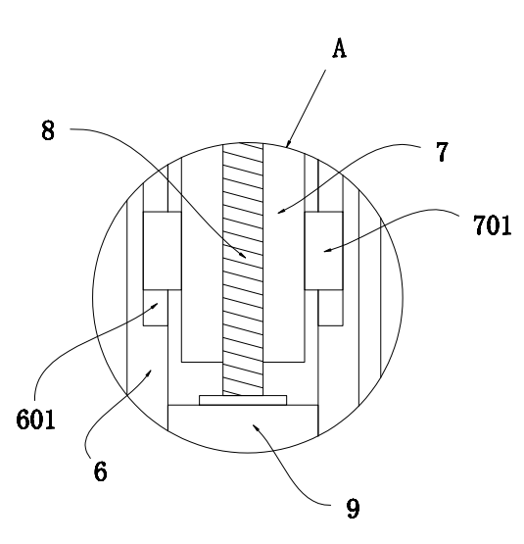

图2

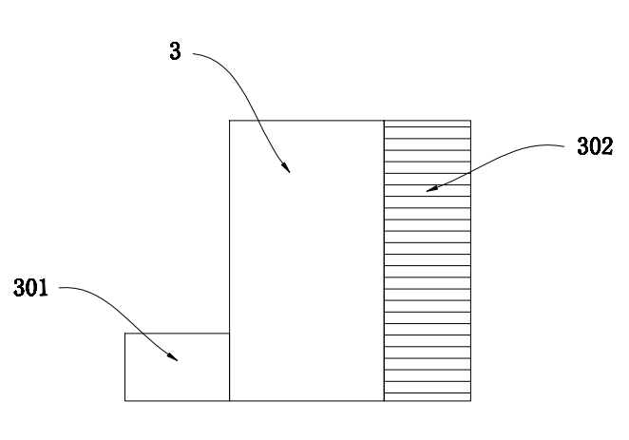

图3

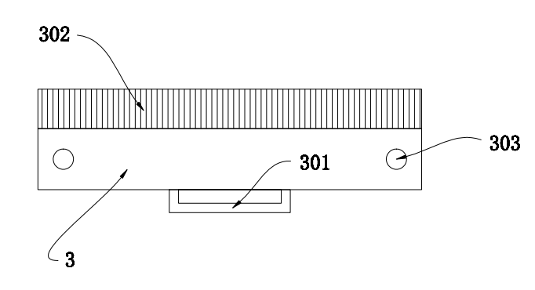

图4

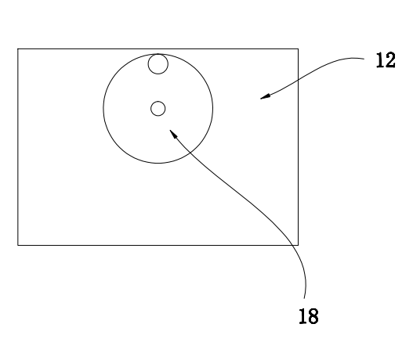

图5

